Минобрнауки России

Федеральное государственное бюджетное образовательное

учреждение высшего образования

**НИЖЕГОРОДСКИЙ ГОСУДАРСТВЕННЫЙ ТЕХНИЧЕСКИЙ УНИВЕРСИТЕТ**

**ИМ. Р.Е. АЛЕКСЕЕВА**

ИНСТИТУТ РАДИОЭЛЕКТРОНИКИ И ИНФОРМАЦИОННЫХ ТЕХНОЛОГИЙ

|  |  |  |
| --- | --- | --- |
|  |  |  |

Курс “Сети и телекоммуникации”

**Отчет по лабораторной работе №2**

Выполнил: студент группы 18 В-1

Сорокин Е. А.

Проверил: Гай В. Е.

Нижний Новгород 2020

**Задание:**

1. Смоделировать сеть

2. Расставить IP адреса и маски (у роутеров на интерфейсах ip адреса – из начала диапазона)

3. Добавить маршруты для прохождения пакетов между всеми частями сети (ipforwarding)

4. сделать несколько маршрутов специфичных, показать, как это работает (удаляя и добавляя маршрут)

5. показать пример удаления маршрута с демонстрацией отсутствия ping

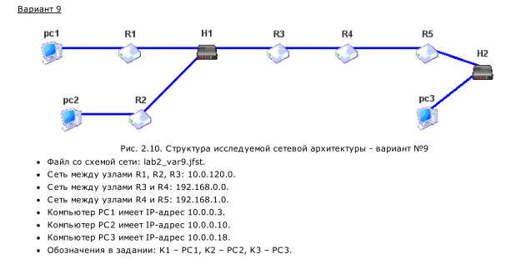

**Структура сети:**

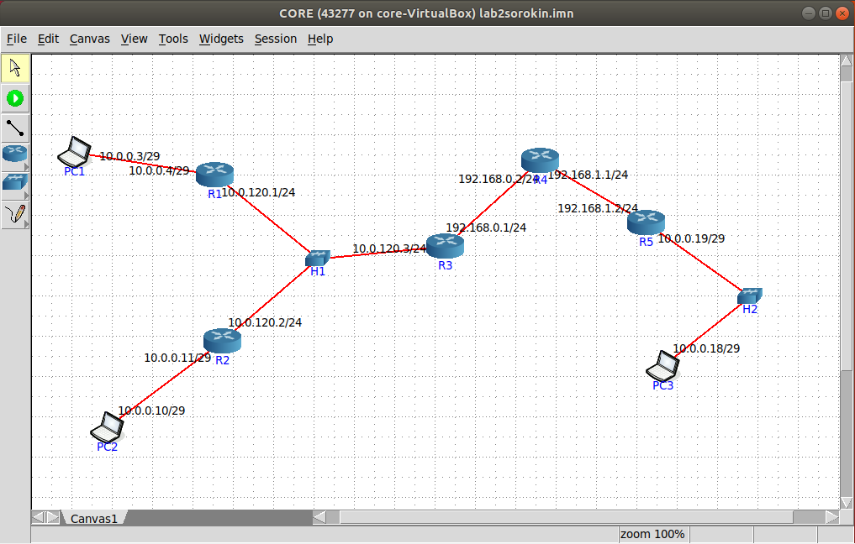

**Добавляем маршруты для прохождения пакетов во все части сети:**

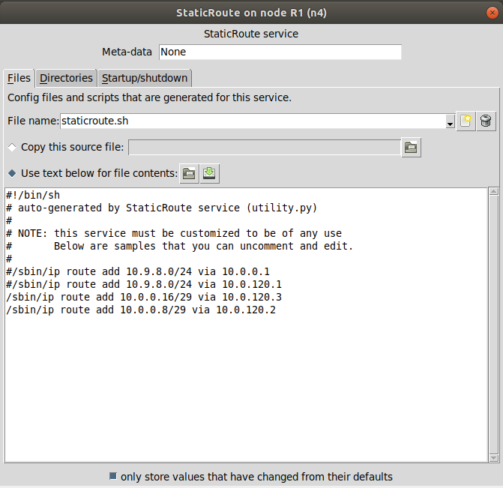

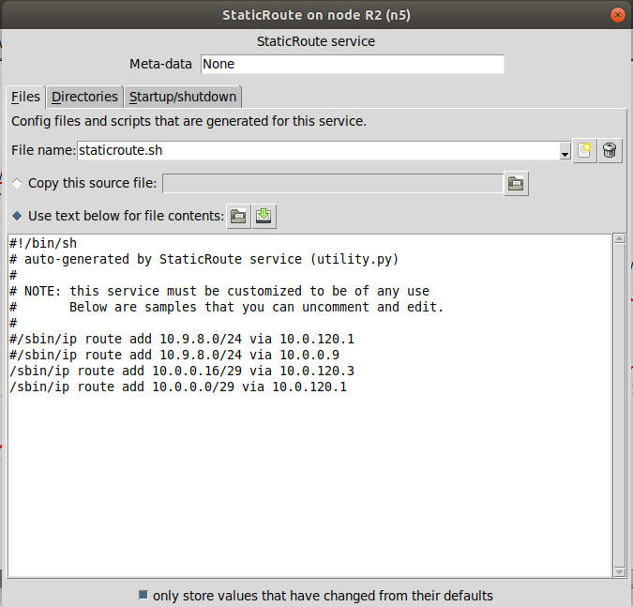

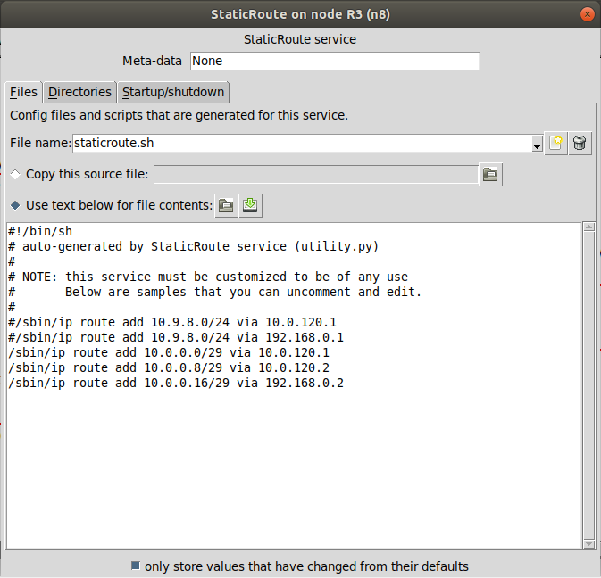

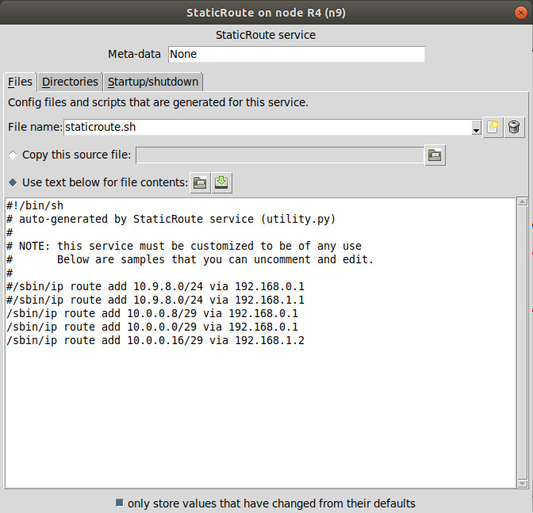

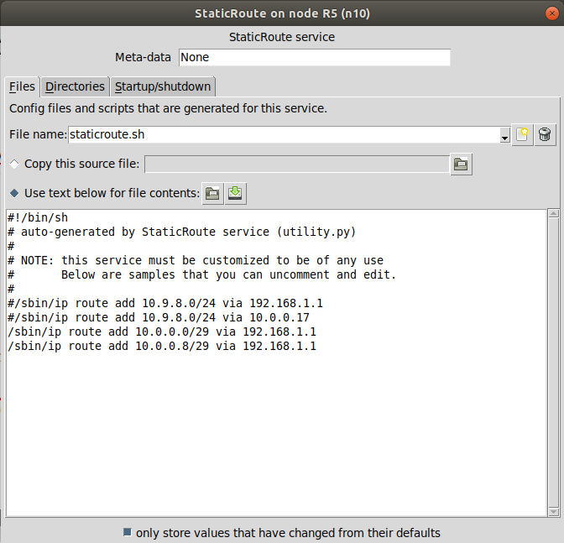

**Проверяем ping:**

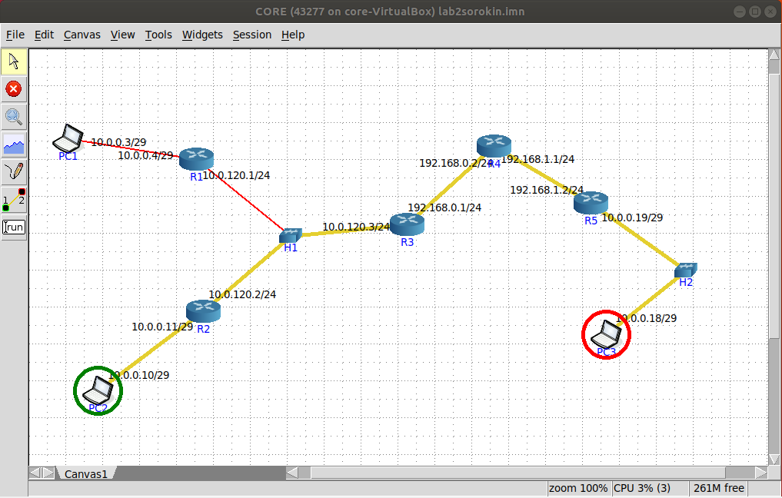

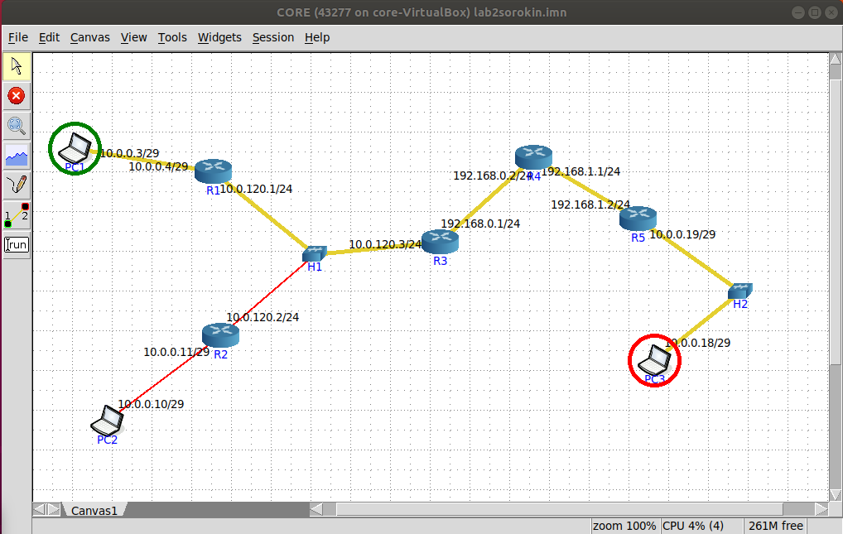

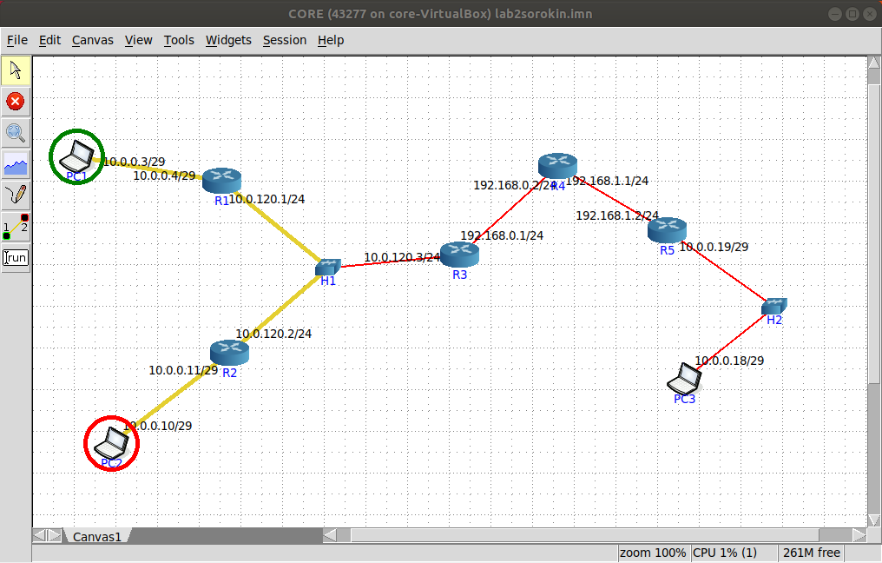

**Пример удаления маршрута:**

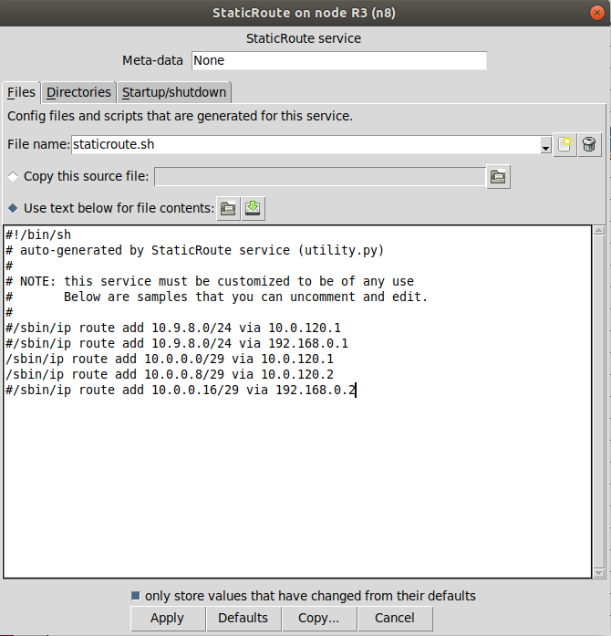

Ping между PC2 и PC3 не проходит

